
CONTROL DE ESTADOS ADAPTIVOS Y ADQUISICIÓN DE DATOS

UNIVERSIDAD CATÓLICA DE CUENCA

Unidad Académica de Información, Ciencias de la Computación e Innovación Tecnológica

Carrera de Robótica e Inteligencia Artificial

PRESENTA
Jonnathan Paucar

MATERIA
MICROCONTROLADORES

DOCENTE

Ing. Pablo Buestán Andrare, PhD

30/04/2026

Introducción

La integración de entradas analógicas y digitales bajo un esquema de interrupciones es fundamental para el desarrollo de sistemas embebidos de alta eficiencia. La eliminación de funciones bloqueantes como delay() permite que el microcontrolador mantenga una alta disponibilidad para tareas críticas. En este laboratorio, se implementa una máquina de estados que integra la lectura de un potenciómetro y una secuencia de parpadeo controlada por un temporizador de hardware.

Objetivo general

Implementar una máquina de estados finita en un ESP32 que gestione entradas analógicas y secuencias temporizadas mediante interrupciones de hardware, asegurando la transición automática entre estados de operación y reposo.

Diseño esquemático
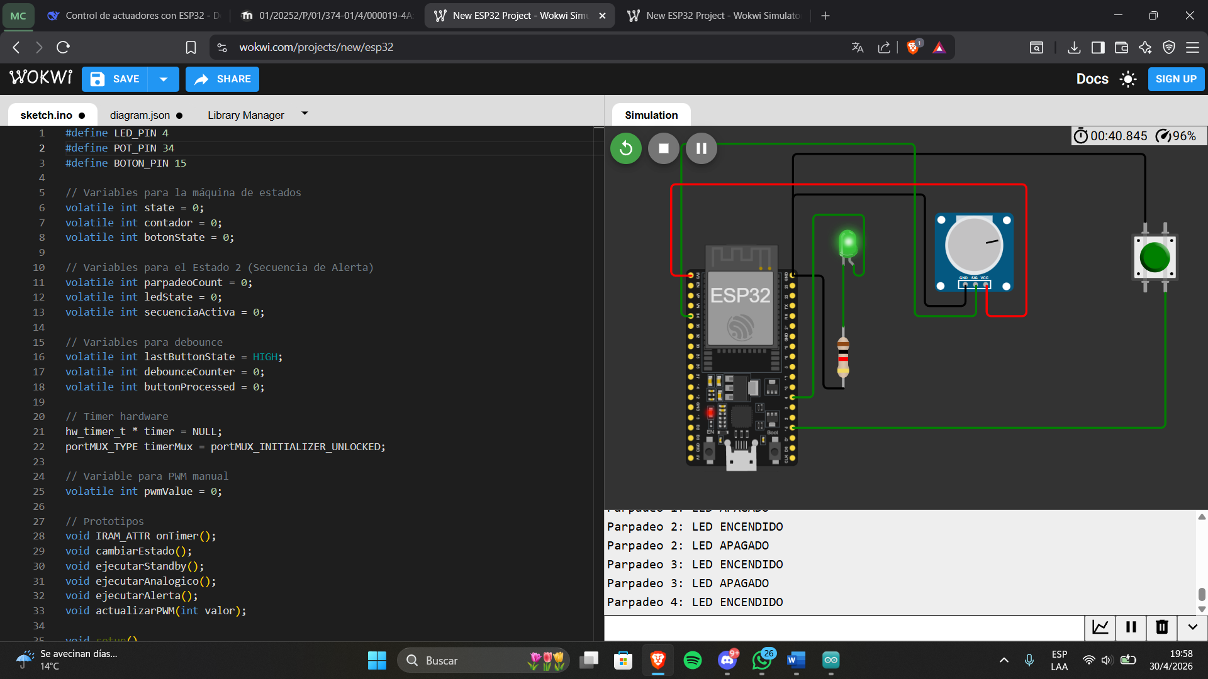
Código

#define LED_PIN 4
#define POT_PIN 34
#define BOTON_PIN 15

// Variables para la máquina de estados
volatile int state = 0;
volatile int contador = 0;
volatile int botonState = 0;

// Variables para el Estado 2 (Secuencia de Alerta)
volatile int parpadeoCount = 0;
volatile int ledState = 0;
volatile int secuenciaActiva = 0;

// Variables para debounce
volatile int lastButtonState = HIGH;
volatile int debounceCounter = 0;
volatile int buttonProcessed = 0;

// Timer hardware
hw_timer_t * timer = NULL;
portMUX_TYPE timerMux = portMUX_INITIALIZER_UNLOCKED;

// Variable para PWM manual
volatile int pwmValue = 0;

// Prototipos
void IRAM_ATTR onTimer();
void cambiarEstado();
void ejecutarStandby();
void ejecutarAnalogico();
void ejecutarAlerta();
void actualizarPWM(int valor);

void setup()
{
Serial.begin(9600);
Serial.println("Sistema de Control Adaptativo con FSM");

// Configurar pines
pinMode(LED_PIN, OUTPUT);
pinMode(POT_PIN, INPUT);
pinMode(BOTON_PIN, INPUT_PULLUP);

// Configurar Timer
timer = timerBegin(1000000);
timerAttachInterrupt(timer, &onTimer);
timerAlarm(timer, 1000000, true, 0);

// Apagar LED al inicio
digitalWrite(LED_PIN, LOW);
Serial.println("Estado 0: STANDBY (LED apagado)");
Serial.println("Presione el botón para cambiar de estado");
}

void loop()
{
// Leer botón y cambiar estado si es necesario
cambiarEstado();

// Ejecutar la acción correspondiente al estado actual
if (state == 0)
{
ejecutarStandby();
}
else if (state == 1)
{
ejecutarAnalogico();
}
else if (state == 2)
{
ejecutarAlerta();
}
}

// INTERRUPCIÓN DEL TIMER
void IRAM_ATTR onTimer()
{
portENTER_CRITICAL_ISR(&timerMux);
contador++;

// Control de parpadeo en Estado 2
if(state == 2 && secuenciaActiva == 1)
{
// Alternar estado del LED
if(ledState == 0)
{
ledState = 1;
pwmValue = 255;
}
else
{
ledState = 0;
pwmValue = 0;
parpadeoCount++;
}

// Aplicar el valor al LED
analogWrite(LED_PIN, pwmValue);

// 5 parpadeos COMPLETOS (cuando parpadeoCount llega a 5)
if(parpadeoCount >= 5)
{
secuenciaActiva = 0;
state = 0;
analogWrite(LED_PIN, 0); // Apagar LED
}
}

portEXIT_CRITICAL_ISR(&timerMux);
}

// CAMBIO DE ESTADO CON DEBOUNCE
void cambiarEstado()
{
int reading = digitalRead(BOTON_PIN);

// Detectar flanco de bajada (botón presionado)
if(reading == LOW && lastButtonState == HIGH && buttonProcessed == 0)
{
buttonProcessed = 1;

// Cambiar al siguiente estado
if(state == 0)
{
state = 1;
Serial.println("Estado 1: Control Analógico (Potenciómetro)");
}
else if(state == 1)
{
state = 2;
Serial.println("Estado 2: Secuencia de Alerta (Parpadeo)");

// Inicializar secuencia de parpadeo
secuenciaActiva = 1;
parpadeoCount = 0;
ledState = 0;
pwmValue = 0;
analogWrite(LED_PIN, 0);
}
else if(state == 2)
{
if(secuenciaActiva == 1)
{
secuenciaActiva = 0;
analogWrite(LED_PIN, 0);
}
state = 0;
Serial.println("Estado 0: Standby (Inactivo)");
}
}

// Reset cuando se suelta el botón
if(reading == HIGH && lastButtonState == LOW)
{
buttonProcessed = 0;
}
lastButtonState = reading;
}

// ESTADO 0: STANDBY (Inactivo)
void ejecutarStandby()
{
// Asegurar que el LED esté apagado
static int lastState = -1;
if(lastState != 0) {
analogWrite(LED_PIN, 0);
lastState = 0;
}
}

// Función para actualizar PWM (usando analogWrite estándar)
void actualizarPWM(int valor)
{
analogWrite(LED_PIN, valor);
}

// ESTADO 1: CONTROL ANALÓGICO (Potenciómetro)
void ejecutarAnalogico()
{
static int lastPrint = 0;
static int lastValue = -1;

int rawValue = analogRead(POT_PIN);
int pwmValue = map(rawValue, 0, 4095, 0, 255);

analogWrite(LED_PIN, pwmValue);

// Imprimir cuando cambia el valor (usando contador del timer)
if(contador != lastPrint && pwmValue != lastValue)
{
lastPrint = contador;
lastValue = pwmValue;
Serial.print("Potenciómetro: ");
Serial.print(rawValue);
Serial.print(" → PWM: ");
Serial.println(pwmValue);
}
}

// ESTADO 2: SECUENCIA DE ALERTA (Parpadeo)
void ejecutarAlerta()
{
static int lastLedState = -1;
static int lastCount = 0;

if(secuenciaActiva == 1 && ledState != lastLedState)
{
if(contador != lastCount)
{
lastCount = contador;
lastLedState = ledState;

Serial.print("Parpadeo ");
Serial.print(parpadeoCount + (ledState == 1 ? 1 : 0));

if(ledState == 1)
{
Serial.println(": LED ENCENDIDO");
}
else
{
Serial.println(": LED APAGADO");
}
}
}
}

Fotografías
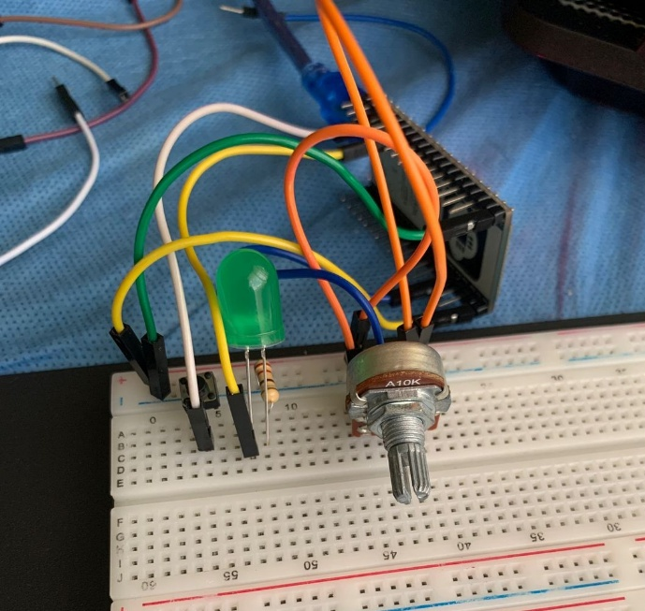
Imagen 1. Estado 0: Stanbdy (Inactivo)

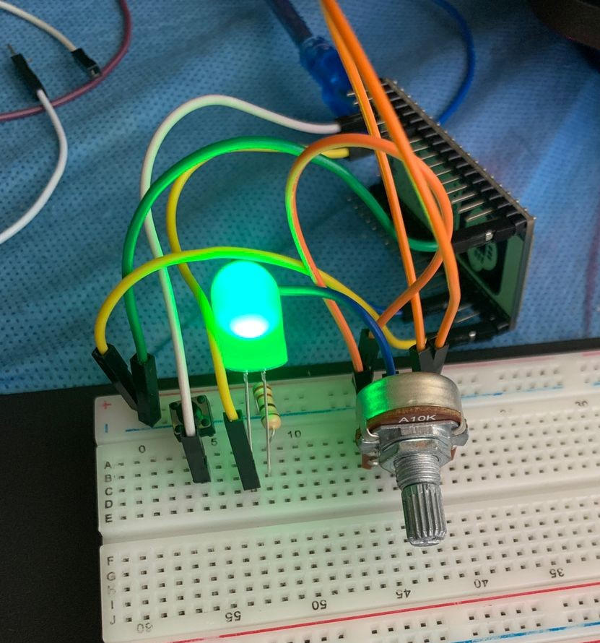
Imagen 2. Estado 1: Control Analógico (Potenciómetro)

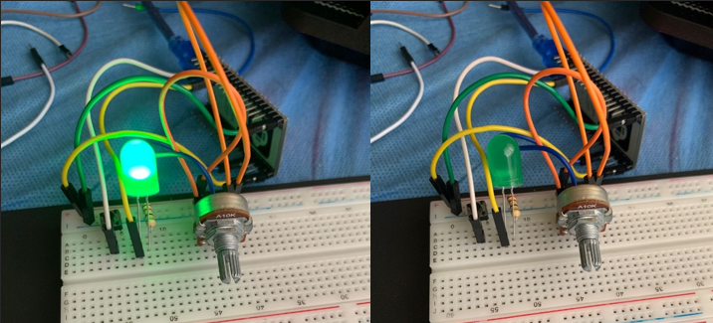
Imagen 2. Estado 2: Secuencia de Alerta (Parpadeo)

